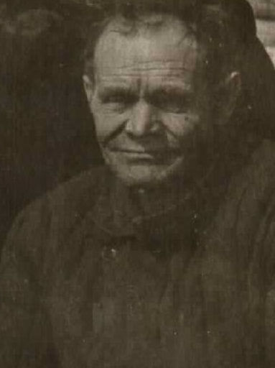

**Щеберев Михаил Леонтьевич**

Участник трех войн: гражданской, финской и Великой Отечественной войны 1941-1945 года